UBND HUYỆN VĨNH BẢO
TRƯỜNG TIỂU HỌC VINH QUANG
( Đề đề xuất)

Số báo danh:...............  Phòng thi: ..................  Điểm : | ĐỀ KHẢO SÁT CUỐI KÌ I  Môn Toán - Lớp 3  NĂM HỌC 2023- 2024  (Thời gian làm bài:40 phút)
  Người coi  Ký và ghi tên) | Người chấm  ( Ký và ghi tên)

Câu 1: Thương của 128 và 4 là
A. 512 B. 124 C.132 D. 32
Câu 2: Phép tính 236 : 3 có số dư là:
A. 1 B. 2 C. 3 D. 4
Câu 3: : số miếng dưa hấu là:
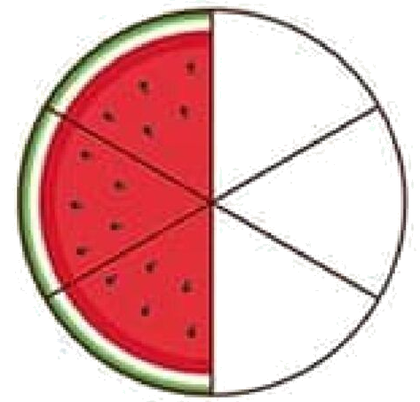
A. 6 miếng dưa hấu. B. 3 miếng dưa hấu. C. 2 miếng dưa hấu. D. 4 miếng dưa hấu.

Câu 4: Con gà trống cân nặng khoảng 3....
A. m B. lít C. kg D. g
Câu 5 Chữ cái “ml” là viết tắt của đơn vị đo nào dưới đây?
A. Mi-li-mét B. Mi-li-lít C. lít D. ki-lô-mét
Câu 6. Trong phép chia có dư nếu số chia là 5 thì số dư có thể là:
- 0; 1; 2; 3; 4 | - 0; 1; 2; 3
- 1; 2; 3; 4; 5 | - 1; 2; 3; 4
Câu 7: Hình vẽ bên có mấy góc vuông?
A. 4 góc vuông
B. 3 góc vuông
C. 6 góc vuông
D. 5 góc vuông

Câu 8: Đặt tính và thực hiện phép tính
a) 218 x 3 b) 892 : 4 c) 862 - 125 + 278
Câu 9. Điền số ?
9dm 5mm =…… m 1 kg =… ...g
Câu 10. Một cửa hàng có 6 bao gạo, mỗi bao đựng được 75kg gạo. Cửa hàng đã bán đi 150 kg gạo. Hỏi cửa hàng còn lại bao nhiêu ki-lô-gam gạo?
Câu 11. Vẽ hình tam giác ABC. Lấy điểm M trên cạnh BC. Nối điểm A với điểm M. Hãy viết tên các hình tam giác có trong hình vẽ được.

ĐÁP ÁN + BIỂU ĐIỂM MÔN TOÁN LỚP 3
Học kì I – Năm học 2023-2024
âu 1 | 0,5 điểm Đáp án D
Câu 2 | 0,5 điểm Đáp án B
Câu 3 | 0,5 điểm Đáp án B
Câu 4 | 0,5 điểm Đáp án C
Câu 5 | 0,5 điểm Đáp án B.
Câu 6 | 0,5 điểm Đáp án D
Câu 7 | 1 điểm Đáp án B.
Câu 8. ( 2 điểm) Đặt tính và thực hiện phép tính
Phần a,b - Mỗi phép tính đúng cho 0,5 điểm (Đặt tính đúng cho 0, 2 điểm, tính đúng cho 0,3 điểm.)

Phần c: 1 điểm
Phép chia mỗi lượt chia đúng cho 0,1 điểm

a) 218  x  3  6 5 4  (0,5 điểm) | b) 892 4  0 9 223  12  0  (0,5 điểm) | c) 862 - 125 + 278  = 737 + 278 ( 0,5 điểm )  = 1 015 ( 0,5 điểm )  (1 điểm)

Câu 9. ( 1,0 điểm) Mỗi phần đúng cho 0,5 điểm.

9dm 5mm = 905 mm 1 kg = 1000 g
Câu 10. ( 2 điểm)
Bài giải
Cửa hàng đó có số ki - lô - gam gạo là:
( Hoặc: 6 bao có số ki lô gam gạo là;)
75 x 6 = 450 (kg) ( 1,0 điểm)
Cửa hàng đó còn lại số ki- lô- gam gạo là:
450 - 150 = 300 (kg) ( 0,8 điểm)
Đáp số : 300 kg gạo ( 0,2 điểm)
Lưu ý: Câu trả lời đúng phép tính sai không có điểm
Câu trả lời đúng phép tính đúng kết quả sai trừ 0,25 điểm
Câu 11. ( 1 điểm)
Vẽ đúng hình theo yêu cầu ( 0,4 điểm)
Viết đúng tên các hình tam giác có trong hình vẽ được (0,6 điểm).
- Ta có hình vẽ sau : ( 0,4 điểm)

B

M

A C

b)Ta được các hình tam giác có trong hình vẽ trên là: ABC, ABM, AMC ( 0,6 điểm)
(Viết được đúng tên một hình tam giác có trong hình vẽ được 0,2 điểm).

